**美的集团厨房电器事业部**

**校园招聘简章**

美的是一家消费电器、暖通空调、机器人及工业自动化系统、智能供应链（物流）的全球化科技集团，提供多元化的产品种类，包括以厨房家电、冰箱、洗衣机、及各类小家电的消费电器业务；以家用空调、中央空调、供暖及通风系统的暖通空调业务。美的在世界范围内拥有约200家子公司、60多个海外分支机构及12个战略业务单位。2017年，美的集团在《财富》世界500强排名中位列450位。

美的厨房电器事业部是美的集团旗下一家集研发、生产、营销为一体的现代化企业，产品覆盖微波炉、烤箱、烟机、灶具、消毒柜、洗碗机、整体厨房等产业，是目前全球最具规模的厨房生态提供者。美的厨房电器事业部分别在顺德、芜湖设有生产基地，2016年销售规模超过160亿。

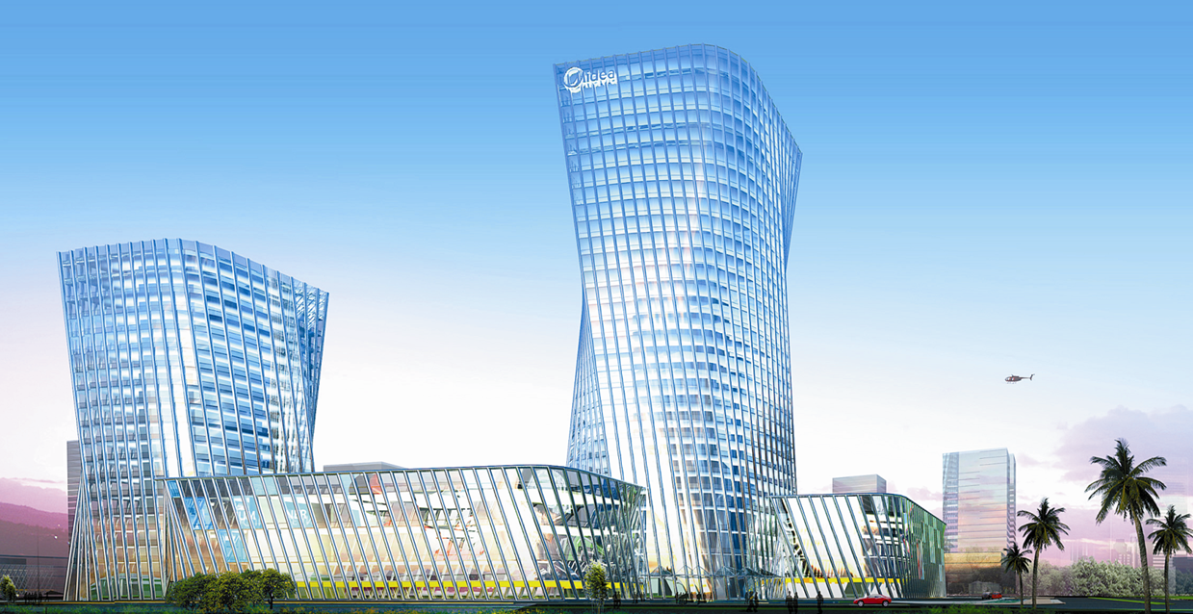

**招聘岗位：制造类技术管理岗位**

|  |  |  |
| --- | --- | --- |
| **序号** | **专业类别** | **要求专业** |
| 1 | 职能类 | 人力资源管理、工商管理、财务管理 |
| 2 | 品质类 | 理工类专业 |
| 3 | 生产制造类 | 自动化（过程控制）、自动化、物流管理、燃气工程技术、理工类专业、金属材料工程、机械制造与自动化、机械工程及自动化、机械工程、机械电子、机械、机电一体化、机械自动化相关专业、焊接技术与工程、焊接技术及自动化、工业工程、高分子材料与工程、电子信息工程、电气自动化技术 |
| 4 | 工艺研发类 | 工业设计、机械、电气、电子  机械制造与自动化、机械工程、电子信息工程 |

**招聘流程**

专场宣讲会→简历筛选→笔试→结构化面试→录取签约（招聘流程持续约1天）

**公司地址：**广东省佛山市顺德区北滘镇永安路6号

**联系方式：白小姐 17688243037 0757-26605478**